


实验报告书
（电子版本）

实验课堂表现 |  |  | 实验报告成绩 | 实验总成绩
A（ ） | B（ ） | C（ ）

实验名称： 数字0-9的显示

专业班级：
学 号：
姓 名：
联系电话：
指导老师： 王培容
实验时间： 2023/03/22

电气电子工程学院 信息处理实验室（中心）

- 实验目的

- 熟悉和掌握 FPGA 开发流程和 Quartus 软件使用方法。
- 编写分频器，产生1秒时钟。
- 编写计数器，输出0-9的数字。
- 编写译码器，显示数字0-9。
- 建立顶层原理图文件，完成在小脚丫开发板上循环显示数字0-9.

- 实验原理

分频器是一种常见的数字电路，用于将输入时钟信号分频成较低频率的信号。
计数器是一种非常基础和常见的电路，用于在时钟信号的控制下，对某个特定的值进行计数。在Verilog中，计数器可以通过组合逻辑或时序逻辑的方式来实现。
七段数码管是一种常用的数字显示设备，能够显示数字 0 到 9 以及一些字母和符号。为了控制七段数码管的显示，需要一个译码器将输入的数字转换为七段数码管的控制信号。
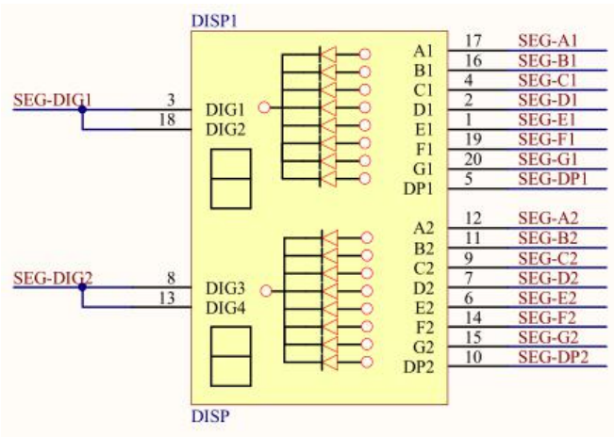
小脚丫 STEP MAX10 板载数码管电路图
译码器是一种基础的数字电路，用于将一个或多个输入信号转换为一个或多个输出信号。
- 实验器材

小脚丫 STEP MAX10 FPGA开发板
Quartus II 软件

- 实验要求及实验内容
      - 打开Quartus建立工程，以模块化的思路设计程序。
      - 完成分频器，用12M的时钟频率产生1秒时钟，进行编译设计，生成*.bsf文件。
      - 完成计数器，利用之前产生的1秒时钟，每秒输出0-9数字，进行编译设计，并生成*.bsf文件。
      - 完成译码器，对照七段数码管的译码表，将计数器产生的数字用数码管显示，进行编译设计，生成*.bsf文件。
      - 建立顶层模块，将分频器、计数器和译码器组合在一起并分配管脚。
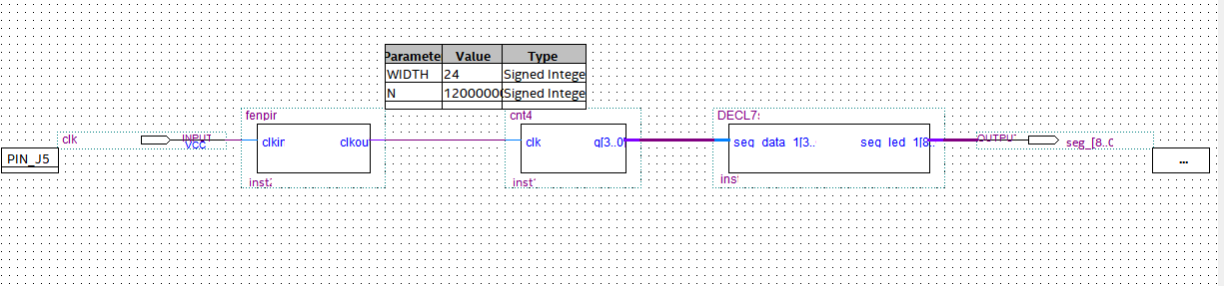
顶层模块
信号 | 引脚 | 信号 | 引脚
clk | J5 | seg[4] | G2
seg[8] | E2 | seg[3] | J2
seg[7] | L1 | seg[2] | K2
seg[6] | G5 | seg[1] | D2
seg[5] | F2 | seg[0] | E1
管脚分配
      - 如果仿真无误，构建并输出编程文件，烧写至 小脚丫FPGA 的 Flash 之中。
      - 观察输出结果。

- 实验数据处理及结果分析

数据处理：
1. 小脚丫FPGA的数码管上顺利循环显示0-9的数字。
结果分析：
1. 通过顶层模块的组合，我们可以将多个子模块组合在一起，形成更加复杂的数字电路。

- 实验结论

1. 通过分频器可以得到任意低于自带时钟频率（12M）的时钟，本次实验设计的是偶数分频，相对简单容易理解。
2. 计数器可根据时钟脉冲完成按时技术，本次实验设计的是0-9的计数器。
3. 译码器可由输入信号控制对应的LED点亮，本次实验平台小脚丫STEP-Max10上有两位共阴极数码管，要注意的是共阴极和共阳极的数码管译码表是不同的。
4. 通过本次实验，我们熟悉了 FPGA 开发流程和 Quartus II 软件的使用方法，并掌握了数字电路设计的基本原理。在实验中，我们成功地设计了分频器、计数器和译码器，并将它们组合成了一个数字时钟。同时，还学习了如何在顶层模块中组合子模块。

- 实验中所遇到的困难及解决办法（至少2点）

困难：
1. 编写程序时，容易漏掉配对的end。
2. 在编辑*.bdf文件连线时，易混淆总线和普通线。
3. 在连线时，发现有一些线在连接时肉眼认为连上了但实际上没有连上。

解决办法：
1. 养成良好的代码习惯，注意代码的高亮提醒。
2. 在模块的引脚处，若引出的线较粗则应该使用总线。
3. 注意到当普通线/总线与模块连接上时，模块引脚处会出现小方框。

- 程序源码

分频器模块：
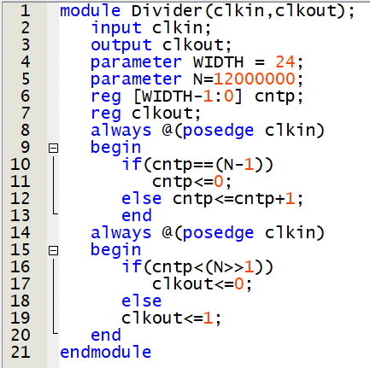
计数器模块：
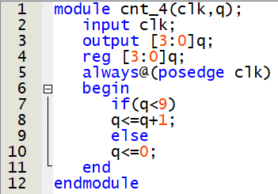

译码器模块：
